FBO-1051-1091- Genel Matematik 1
Ders Yürütücüsü: Doç. Dr. Hülya Kadıoğlu

Classroom Sınıf Kodu: c4o7qqu
Duyurular genellikle Classroom üzerinden yapılacak. Bu nedenle Edmodo sınıfına mutlaka kayıt olunuz.
Öğretim Üyesi Avesis Sayfası: https://avesis.yildiz.edu.tr/hkadio/
Email: kadiogluhulya@gmail.com
SINAVLAR:
- 2 vize 1 Final Yapılacak (vizeler %30, Final %40 etkiliyor)
- Sınavlar Hibrit yapılacak
Ders Kitabı: Genel Matematik 1  Yazar: Mustafa Balcı  Kitabın orijinaline TURCADEMY üzerinden erişilebilir. | 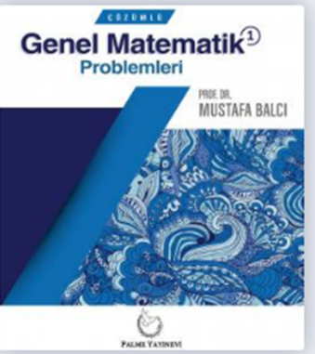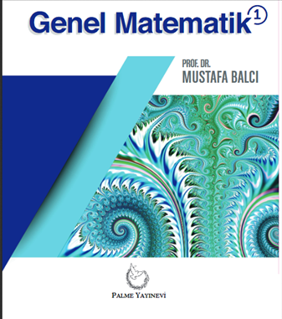
KONULAR
- Ön Bilgiler: Kümeler, Sayılar, 2. Derece denklem ve Eşitsizlikler, Doğru ve çember Analitiği
- Fonksiyonlar: Fonksiyon Kavramı, Bazı özel fonksiyonlar, Pratik grafik çizim yöntemleri, Trigonometrik Fonksiyonlar, Ters Trigonometrik Fonksiyonlar, Üstel ve Logaritmik Fonksiyonlar, Hiperbolik ve Ters Hiperbolik Fonksiyonlar
- Limit ve Süreklilik: Limit kavramı, tek taraflı limitler, Trigonometrik limitler, Süreklilik, Kapalı aralıkta Sürekli Fonksiyon özellikleri
- Türev: Türev Kuralları, Ters fonksiyon trigonometrik ve ters trigonometrik fonksiyon, logaritmik ve üstel fonksiyon türevleri, logaritmik türev metodu, hiperbolik ve ters hiperbolik fonksiyon türevleri, parametrik ve kapalı biçimde tanımlanmış fonksiyon türevleri
- Eğer Yetişirse: Türev Uygulamaları

UYARILAR:
- Derslere zamanında gelinmelidir.
- Bazı duyurular bölümün ve benim web sayfam üzerinden yapılmaktadır. Bu nedenle bölümün ve benim web sayfalarımızı sık sık kontrol ediniz.
- Derslerin %70 ine katılımı şarttır. Bu kurala uymayan öğrenci dersten devamsız sayılacaktır.
- Duyurular genellikle Google Classroom üzerinden yapılacak. Bu nedenle Google Classroom sınıfına mutlaka kayıt olunuz.

